Игра «Домики. Звуки р-л»

Цель: учить ребенка различать звуки «р-л».

Инструкция: разложи картинки по домикам. В домике с символом «корабль» «живут» картинки на звук «л». В домике с символом «самолет» «живут» картинки на звук «р».

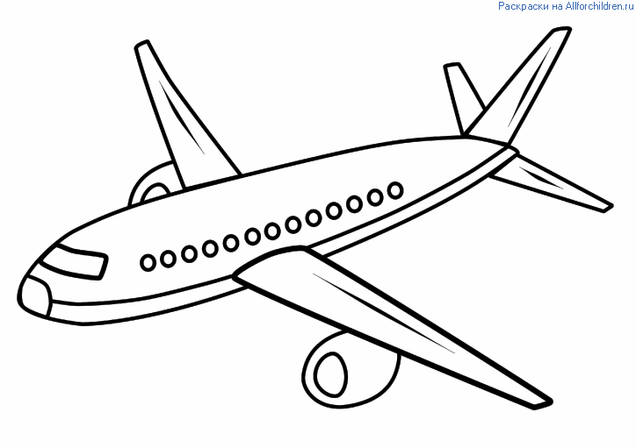



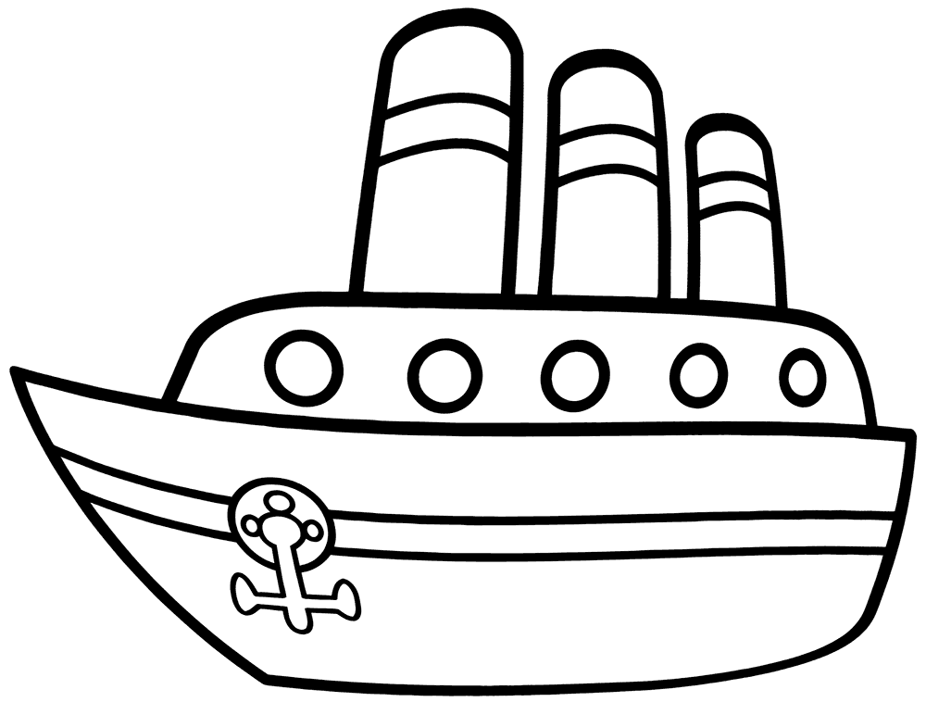

|  |  |  |  |  |  |
| --- | --- | --- | --- | --- | --- |
|  | 4ц |  |  |  |  |
|  |  | raskraska_1508_b |  |  |  |
| 243a55365f483fc3aa629e30a4ded757 |  |  |  |  |  |
|  |  |  |  |  |  |